Группа ТОРД-167
ОУД.09 Информатика
Преподаватели: Уханова Е.А.
Выполненные задания присылать на почту до 20.11.2020: uhelena@mail.ru;
Задание на дистанционное обучение.

Практическая работа №20 (2 часа)
«Примеры использования внешних устройств, подключаемых к компьютеру, в учебных целях»
Программное обеспечение внешних устройств»
«Подключение внешних устройств к компьютеру и их настройка»

Тема: Средства информационных и коммуникационных технологий
Цели занятия: изучить периферийные устройства, способы их подключения к компьютеру и использование в учебных целях.
Оборудование: ПК, принтер, сканер, цифровая видеокамера, колонки, клавиатура, мышь.
Программное обеспечение: OCWindows, диски с драйверами периферийных устройств.

Методические рекомендации

Теоретические сведения
Для обмена данными между пользователем и компьютером используются внешние (периферийные) устройства. Они делятся на устройства ввода и вывода информации.
Устройства ввода помогают компьютеру перевести язык человека на язык 1 и 0. К ним относятся: клавиатура, манипуляторы ( джойстик, мышь, трекбол), сенсорные устройства ввода (сенсорный манипулятор, сенсорный экран, световое перо, графический планшет (дигитайзер), устройства сканирования, устройства распознавания речи.
Устройства вывода преобразуют машинное представление информации в форму, понимаемую человеком. К основным устройствам вывода ПК относятся: мониторы, принтеры, плоттеры, устройства вывода звуковой информации.
Существуют устройства обеспечивающие как ввод, так и вывод информации ( устройства ввода - вывода ). Характерным примером таких устройств являются сенсорные экраны, многофункциональные принтеры (с функциями печати, сканирования, копирования и факса), модемы.
Дополнительные устройства – внешние устройства, подключаемые к ПК (модем, факс-модем, сканер, стример, плоттер, дигитайзер, сетевой адаптер, звуковая карта). Указательные устройства (мышь, трекбол, сенсорная панель).
Принтер - печатающее устройство. Осуществляет вывод из компьютера закодированной информации в виде печатных копий текста или графики.
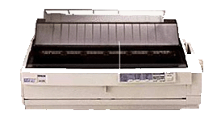
Матричные принтеры используют комбинации маленьких штырьков, которые бьют по красящей ленте, благодаря чему на бумаге остаётся отпечаток символа. Недостатками этих недорогих принтеров являются их шумная работа и невысокое качество печати, приемлемое, в основном, для домашних целей.
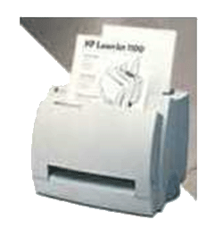
Лазерные принтеры работают примерно так же, как ксероксы. Компьютер формирует в своей памяти "образ" страницы текста и передает его принтеру.
Струйные принтеры генерируют символы в виде последовательности чернильных точек. Печатающая головка принтера имеет крошечные сопла, через которые на страницу выбрызгиваются быстросохнущие чернила. Эти принтеры требовательны к качеству бумаги. Цветные струйные принтеры создают цвета, комбинируя чернила четырех основных цветов — ярко-голубого, пурпурного, желтого и черного.
Принтер связан с компьютером посредством кабеля принтера, один конец которого вставляется своим разъёмом в гнездо принтера, а другой - в порт принтера компьютера. Порт - это разъём, через который можно соединить процессор компьютера с внешним устройством.
Каждый принтер обязательно имеет свой драйвер - программу, которая способна переводить (транслировать) стандартные команды печати компьютера в специальные команды, требующиеся для каждого принтера.
Плоттер (графопостроитель) - устройство, которое чертит графики, рисунки или диаграммы под управлением компьютера.
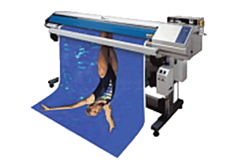
Плоттеры используются для получения сложных конструкторских чертежей, архитектурных планов, географических и метеорологических карт, деловых схем. Плоттеры рисуют изображения с помощью пера.
Плоттеру, так же, как и принтеру, обязательно нужна специальная программа - драйвер, позволяющая прикладным программам передавать ему инструкции: поднять и опустить перо, провести линию заданной толщины и т.п.
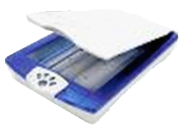
Сканер - устройство для ввода в компьютер графических изображений. Создает оцифрованное изображение документа и помещает его в память компьютера.
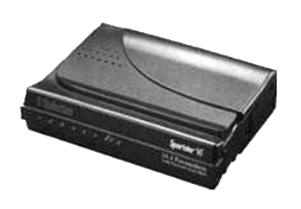
Если принтеры выводят информацию из компьютера, то сканеры, наоборот, переносят информацию с бумажных документов в память компьютера.
Модем - устройство для передачи компьютерных данных на большие расстояния по телефонным линиям связи.
Модем обеспечивает преобразование цифровых сигналов компьютера в переменный ток частоты звукового диапазона - этот процесс называется модуляцией, а также обратное преобразование, которое называется демодуляцией. Отсюда название устройства:модем - модулятор/демодулятор.
Управление модемом осуществляется с помощью специального коммутационного программного обеспечения.
Манипуляторы (мышь, джойстик и др.) - это специальные устройства, которые используются для управления курсором.

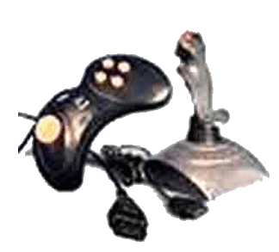
Мышь имеет вид небольшой коробки, полностью умещающейся на ладони. Мышь связана с компьютером кабелем через специальный блок - адаптер, и её движения преобразуются в соответствующие перемещения курсора по экрану дисплея. В верхней части устройства расположены управляющие кнопки (обычно их три), позволяющие задавать начало и конец движения, осуществлять выбор меню и т.п.
Джойстик - обычно это стержень-ручка, отклонение которой от вертикального положения приводит к передвижению курсора в соответствующем направлении по экрану монитора. Часто применяется в компьютерных играх.

Трекбол - небольшая коробка с шариком, встроенным в верхнюю часть корпуса. Пользователь рукой вращает шарик и перемещает, соответственно, курсор. В отличие от мыши, трекбол не требует свободного пространства около компьютера, его можно встроить в корпус машины.

Сенсорная панель (touchpanel) - устройство управления курсором, изготовленное по специальной технологии. В комплекте с сенсорной панелью всегда идет контроллер и необходимые кабели (интерфейсный и питания, либо гибридный).
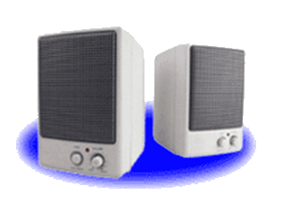
Для корректной работы сенсорной панели требуется лишь закрепить ее на обычном мониторе (дисплее или матрице), произвести коммутацию между панелью и контроллером, а также между контроллером и компьютером. Также необходимо установить специальное программное обеспечение для функционирования - драйверы и произвести калибровку.

Колонки–устройства для вывода звуковой информации.
Содержание работы:

Задание № 1. Подключите к компьютеру принтер, сканер, колонки, клавиатуру, мышь и настройте их работу.
- Для подключения принтера к компьютеру необходимо:
- присоединить принтер к компьютеру с помощью разъемов;
- вставить установочный диск в дисковод и строго выполнить действия по установке принтера, предлагаемые программой.
- Для подключения цифровой фотокамеры к компьютеру необходимо:
- присоединить фотокамеру к компьютеру с помощью разъемов;
- вставить установочный диск в дисковод и строго выполнить действия по установке фотокамеры, предлагаемые программой.
- Для настройки клавиатуры необходимо выполнить команду: Пуск - Панель управления - Клавиатура и установить необходимые параметры.
- Для настройки мыши необходимо выполнить команду: Пуск - Панель управления - Мышь и установить необходимые параметры.
- Для настройки колонок необходимо выполнить команду: Пуск - Панель управления – Оборудование и звук– Звук – Управление звуковыми устройствами - Динамик и установить необходимые параметры.

Задание №2. Заполните таблицу, изучив теоретические сведения:
Устройства ввода-вывода информации
Устройства ввода | Устройства вывода

Сделайте вывод о проделанной работе.

Контрольные вопросы

- Что относится к «периферийным устройствам»?
- Какие виды принтеров существуют?
- Дайте им краткую характеристику.
- Дайте определение понятия «Драйвер».
- Как настроить работу периферийных устройств?

«Графический интерфейс пользователя»
«Операционная система»

Тема: Средства информационных и коммуникационных технологий
Цели занятия: закрепить навыки работы с операционной системой Windows, отработать навыки работы с окнами, файлами и папками в ОС Windows; научиться выполнять навигацию с помощью левой панели программы ПРОВОДНИК и изучить приемы копирования и перемещения объектов методом перетаскивания между панелями
Оборудование: ПК
Программное обеспечение: ОС Windows
Содержание занятия:
- проверка готовности студентов к практическому занятию;
- изучение методических рекомендаций;
- выполнение заданий;
- проверка выполнения задания;
- подведение итогов занятия;
- написание выводов.

Методические рекомендации

Теоретические сведения
Первой задачей ОС является обеспечение совместного функционирования всех аппаратных устройств компьютера.
Второй задачей ОС является предоставление пользователю доступа к ресурсам компьютера. (запуск программ, действия с файлами, создание документов и т.д.)
Операционная система обеспечивает совместное функционирование всех устройств компьютера и предоставляющих пользователю доступ к его ресурсам.
Виды операционных систем: MS-DOS,Windows, Linux.
Проводя далее аналогию компьютера с человеком, можно сказать что, как и у человека у компьютера “интеллект” можно видеть на лице.
От английского слова face-лицо, “лицо” компьютера называют интерфейсом.
И так как “лицо” компьютера является нарисованным (кнопочки, картинки, значки), то его называют графический интерфейс.
Графический ИНТЕРФЕЙС — обеспечивает диалог человека с компьютером.
Элементами графического интерфейса являются окна, меню, диалоговые панели.
Основной элемент графического интерфейса - ОКНО.
Окно – прямоугольная часть экрана, ограниченная рамкой.
Операционная система корпорации Microsoft потому и называется Windows (окна), что работают с окнами. После открытия какой-нибудь папки или документа или программы или сообщение операционной системы в пределах рабочего стола размещается её окно.
Одновременно может быть открыто несколько окон. Например, в одном окне можно набирать текст, в другом – рисовать, в третьем – выполнять вычисления.
Окна можно закрывать, перемещать, изменять их размеры, свертывать в кнопки на панели задач или развертывать на весь экран.
Основные виды окон: диалоговое окно, окно папки, окно справочной системы, окно программы, окно документа.
Диалоговое окно - окно, появляющееся на экране при вводе команды, выполнение которой требует от пользователя ввести дополнительные данные, необходимые для дальнейшей работы программы.
Диалоговые окна могут содержать следующие элементы управления:
- Вкладки (закладки) – предназначены для выполнения некоторых команд в окне;
- Кнопка – элемент управления, который предназначен для выполнения команд. По форме кнопка может быть прямоугольником с надписью или значком с рисунком. Во многих приложениях используются подсказки, они появляются в виде текста в рамке, если на кнопку навести указатель мыши;
- Надпись со статическим текстом обычно используется для вывода заголовков.
- Поле ввода текста – элемент управления, предназначенный для ввода и редактирования данных. Вводимый текст может быть длиннее стороны прямоугольника, ограничивающего поле, т.е. может быть похож на бегущую строку;
- Счетчик – элемент управления, предназначенный для изменения числового значения, выводимого в поле. Счетчик состоит из двух кнопок - для увеличения или уменьшения;
- Поле со списком – позволяет выбрать элемент из списка или ввести данные вручную. Текущее значение отображается в поле, а список возможных значений раскрывается при нажатии кнопки со стрелкой;
- Переключатели – используются для предоставления возможности выбора одного варианта из нескольких (многих). В одной группе переключателей можно выбрать только один;
- Флажок – используется для выбора одной или нескольких позиций из предложенного списка. Представляет из себя квадратик, который пользователь может пометить галочкой. Для отмены действия достаточно повторно щелкнуть мышью в квадратике.
- Ползунок – устанавливает одну из позиций на шкале перемещением движка.
- Окно справочной системы – окно, которое выводит справочную информацию о том объекте, с которым работает пользователь.
- Окно папки – предназначено для отображения содержимого папки и для выполнения операций над объектами, содержащимися в папке;
- Окно программы – предназначено для отображения функции конкретной программы;
- Окно документа – предназначены для работы с документами и “живут” внутри окон программ.
Работа с программой Проводник
Проводник – программа ОС Windows, предназначенная для навигации по файловой структуре компьютера. Рабочая область окна Проводника имеет панель дерева папок (левая панель) и панель содержимого папки (правая панель).
Чтобы просмотреть содержимое папки, необходимо щелкнуть на значке папки в левой панели или дважды щелкнуть на значке папки в правой панели. Чтобы загрузить приложение или документ, достаточно дважды щелкнуть на значке соответствующего файла.
Создание, удаление и переименование папок
Создать новую папку:
- на панели дерева папок выделить папку, в которой нужно создать новую;
- выбрать команду Файл/Создать/Папка. На панели содержимого папки появится новый значок папки с текстовым полем справа (выделено прямоугольной рамкой);
- ввести имя папки в текстовое поле;
- нажать клавишу Enter.
Изменить имя папки:
- на панели дерева папок выделить папку, имя которой нужно изменить;
- выбрать команду Файл/Переименовать или щелкнуть на имени папки;
- в текстовом поле справа от значка (выделено прямоугольной рамкой) ввести новое имя;
- нажать клавишу Enter.
Удалить папку:
- на панели дерева папок выделить удаляемую папку;
- выбрать команду Файл/Удалить или нажать клавишу Delete;
- подтвердить в диалоговом окне удаление папки.
Команды переименования и удаления папки можно вызвать из контекстного меню папки.
Выделение файлов
Выделение файлов выполняется только на панели содержимого папки.
Выделить один файл – щелкнуть на его значке.
Выделить несколько файлов, находящихся рядом:
- щелкнуть на первом по списку имени;
- нажать и удерживать клавишу Shift;
- щелкнуть на последнем по списку имени.
Отменить выделение – щелкнуть вне области выделенной группы файлов.
Выделить несколько файлов, находящихся в разных местах:
- щелкнуть на имени первого файла;
- нажать и удерживать клавишу Ctrl;
- щелкать поочередно на именах всех нужных файлов.
Вместе с файлами могут быть выделены и папки.
Близлежащие значки можно выделить и с помощью мыши:
- нажать левую клавишу мыши в любом свободном месте (это будет один из углов будущей прямоугольной области);
- не отпуская клавишу мыши, переместить указатель (на экране будет рисоваться прямоугольная область, а все внутри выделяться);
- когда все необходимые файлы будут выделены, отпустить клавишу.
Создание, переименование и удаление файлов
Создание файла: команда Файл/Создать → выбрать нужный тип файла.
Переименование файла: команда Файл/Переименовать → ввести новое имя.
Удаление файла: команда Файл/ Удалить или клавишей Delete.
Команды переименования и удаления файла можно вызвать из контекстного меню.
Копирование и перенос файлов
Копирование файла – это получение копии файла в новой папке. Файлы всегда копируются из одной папки в другую.
Перенос файла – это перемещение файла из одной папки в другую.
1 способ – копирование и перенос осуществлять стандартным образом через Буфер обмена.
2 способ – перенос осуществить перетаскиванием (перемещением) выделенного файла (группы файлов) с помощью мыши.
Если при перетаскивании держать нажатой клавишу Ctrl, то произойдет копирование.
Поиск файлов
Поиск файлов выполняется с помощью команды Сервис/Найти/Файлы и папки... или с помощью команды Главное меню/Найти.
Включение флажка Просмотреть вложенные папки позволит искать необходимый файл и во вложенных папках выбранной папки. Если в выпадающем списке отсутствует необходимая Вам папка, Вы можете выбрать ее вручную с помощью кнопки Обзор....
Ярлык
Ярлык – это специальный файл, который хранит путь к данному файлу. Ярлык обычно располагают в удобном для пользователя месте.
Создание ярлыка:
1 способ – в контекстном меню выбрать команду Создать ярлык→ перенести ярлык в нужное место;
2 способ – по команде меню Файл/Создать/Ярлык → перенести ярлык в нужное место.

Содержание работы:

Задание 1. Выполнение действия с окнами
- Откройте окно Мои документы.
- Переместите окно с помощью мыши в другое место экрана
    - Установите указатель мыши на заголовок окна;
    - Нажмите левую кнопку мыши и, не отпуская, переместите окно.
- Измените, размеры окна так, чтобы появились полосы прокрутки.
- Подведите указатель мыши к рамке окна. Форма указателя изменится, он превратится в двунаправленную стрелку, которая показывает направление, в котором возможно изменение размеров окна;
- Нажмите левую кнопку и, не отпуская её, переместите указатель – Windows покажет новый контур окна;
- Перемещайте указатель пока контур не примет желаемый размер.
- Прокрутите содержимое окна, используя полосу прокрутки.
- Установите указатель мыши на бегунок;
- Нажмите левую кнопку мыши и, не отпуская, переместите бегунок.
- Сверните окно в значок.
    - Щелкните по кнопке Свернуть. Окно свернется в кнопку на панели в нижней части экрана.
- Разверните окно из значка.
    - Щелкните на кнопке свернутого окна, окно развернется на экране.
- Не закрывая окно Мои документы, запустите окна программ Блокнот, Paint, Калькулятор.
    - Щелкните на кнопке Пуск
    - Выберите в Главном меню команды: Все программы, Стандартные, Блокнот
    - Остальные окна запускаются аналогично.
- Перемещая окна и изменяя их размеры, расположите окна на рабочем столе как показано на рисунках:
1.  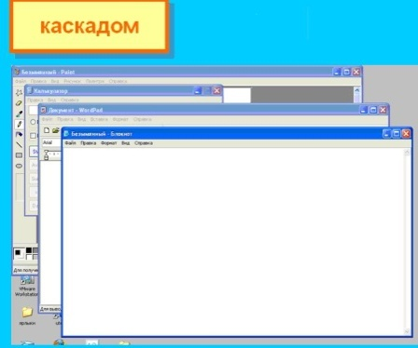 | 2.  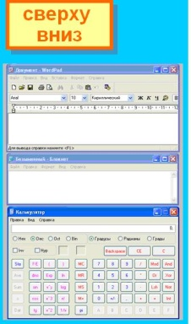
3.  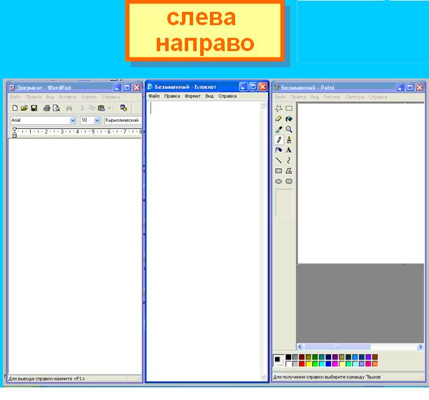 | 4.  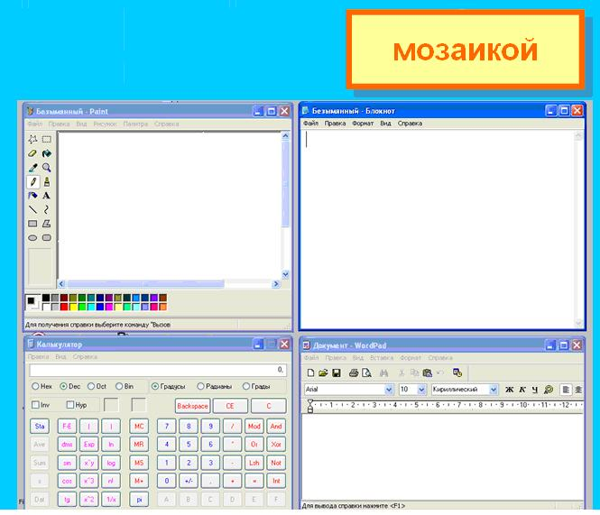
Активным окном является то, в котором в данный момент находится курсор.
- Закройте все раскрытые на экране окна, используя разные способы:
    - Кнопку Закрыть на строке заголовка окна;
    - Команду Закрыть из системного меню;
    - Команду Выход в меню Файл.

Задание 2. Работа с программой ПРОВОДНИК:
- Создать на рабочем столе папку с именем – номер группы.
- В созданной папке создать папку с именем – своя фамилия.
- В папке с именем – своя фамилия создать текстовый документ. Сохранить его под любым именем.
- Создать на рабочем столе еще одну папку с именем Эксперимент.
- Скопировать папку – своя фамилия в папку Эксперимент.
- Создать в папке Эксперимент ярлык на приложение Word.
- Запустить программу ПРОВОДНИК с помощью главного меню
- На левой панели развернуть папку Рабочий стол щелчком на значке узла «+».
- Методом перетаскивания переместить папку Эксперимент с правой панели ПРОВОДНИКА на левую - в папку Мои документы.
- На левой панели ПРОВОДНИКА открыть папку Мои документы. На правой панели убедиться в наличии в ней папки Эксперимент.
- Упорядочить документы в папке Мои документы по возрастанию.
- Представить содержимое папки Мои документы в виде таблицы.
- Разыскать на левой панели ПРОВОДНИКА Корзину и перетащить папку Эксперимент на её значок.
- Закрыть окно программы ПРОВОДНИК.
- Рабочий стол привести к первоначальному виду.

Контрольные вопросы:
- Для чего предназначена операционная система?
- Для чего предназначен ПРОВОДНИК?
- Что отображается на левой панели ПРОВОДНИКА?
- Что отображается на правой панели ПРОВОДНИКА?
- Как открывается контекстное меню?
- Перечислите основные элементы управления ОС Windows?
- Для чего предназначена Корзина?
- Перечислите основные типы представления объектов.
- Перечислите методы сортировки объектов

Сделать вывод о проделанной практической работе:
Практическое занятие № 21. (2 часа)
Тема: Разграничение прав доступа в сети, общее дисковое пространство в локальной сети.
Цель занятия: освоение приемов обмена файлами между пользователями локальной компьютерной сети.
Теоретические сведения
Основными устройствами для быстрой передачи информации на большие расстояния в настоящее время являются телеграф, радио, телефон, телевизионный передатчик, телекоммуникационные сети на базе вычислительных систем.
Передача информации между компьютерами существует с самого момента возникновения ЭВМ. Она позволяет организовать совместную работу отдельных компьютеров, решать одну задачу с помощью нескольких компьютеров, совместно использовать ресурсы и решать множество других проблем.
Под компьютерной сетью понимают комплекс аппаратных и программных средств, предназначенных для обмена информацией и доступа пользователей к единым ресурсам сети.
Основное назначение компьютерных сетей - обеспечить совместный доступ пользователей к информации (базам данных, документам и т.д.) и ресурсам (жесткие диски, принтеры, накопители CD-ROM, модемы, выход в глобальную сеть и т.д.).
Абоненты сети– объекты, генерирующие или потребляющие информацию.
Абонентами сети могут быть отдельные ЭВМ, промышленные роботы, станки с ЧПУ (станки с числовым программным управлением) и т.д. Любой абонент сети подключён к станции.
Станция–аппаратура, которая выполняет функции, связанные с передачей и приёмом информации.
Для организации взаимодействия абонентов и станции необходима физическая передающая среда.
Физическая передающая среда– линии связи или пространство, в котором распространяются электрические сигналы, и аппаратура передачи данных.
Одной из основных характеристик линий или каналов связи является скорость передачи данных (пропускная способность).
Скорость передачи данных–количество бит информации, передаваемой за единицу времени.
Обычно скорость передачи данных измеряется в битах в секунду (бит/с) и кратных единицах Кбит/с и Мбит/с.
Соотношения между единицами измерения: 1 Кбит/с =1024 бит/с; 1 Мбит/с =1024 Кбит/с; 1 Гбит/с =1024 Мбит/с.
На базе физической передающей среды строится коммуникационная сеть. Таким образом, компьютерная сеть – это совокупность абонентских систем и коммуникационной сети.
Виды сетей.
По типу используемых ЭВМ выделяют однородные и неоднородные сети.
В неоднородных сетях содержатся программно несовместимые компьютеры.
По территориальному признаку сети делят на локальные и глобальные.
Локальные сети (LAN, LocalAreaNetwork)объединяют абонентов, расположенных в пределах небольшой территории, обычно не более 2–2.5 км.  Локальные компьютерные сети позволят организовать работу отдельных предприятий и учреждений, в том числе и образовательных, решить задачу организации доступа к общим техническим и информационным ресурсам. | Глобальные сети(WAN, WideAreaNetwork)объединяют абонентов, расположенных друг от друга на значительных расстояниях: в разных районах города, в разных городах, странах, на разных континентах (например, сеть Интернет).  Взаимодействие между абонентами такой сети может осуществляться на базе телефонных линий связи, радиосвязи и систем спутниковой связи. Глобальные компьютерные сети позволят решить проблему объединения информационных ресурсов всего человечества и организации доступа к этим ресурсам.
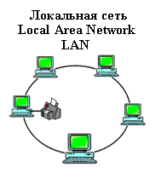 | 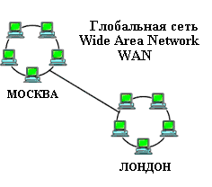
Основные компонентыкоммуникационнойсети:
- передатчик;
- приёмник;
- сообщения (цифровые данные определённого формата: файл базы данных, таблица, ответ на запрос, текст или изображение);
- средства передачи (физическая передающая среда и специальная аппаратура, обеспечивающая передачу информации).
Топология локальных сетей.
Под топологией компьютерной сети обычно понимают физическое расположение компьютеров сети относительно друг друга и способ соединения их линиями.
Топология определяет требования к оборудованию, тип используемого кабеля, методы управления обменом, надежность работы, возможность расширения сети. Существует три основных вида топологии сети: шина, звезда и кольцо.
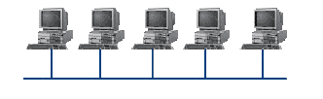
Шина (bus), при которой все компьютеры параллельно подключаются к одной линии связи, и информация от каждого компьютера одновременно передается ко всем остальным компьютерам. Согласно этой топологии создается одноранговая сеть. При таком соединении компьютеры могут передавать информацию только по очереди, так как линия связи единственная.
Достоинства:
- простота добавления новых узлов в сеть (это возможно даже во время работы сети);
- сеть продолжает функционировать, даже если отдельные компьютеры вышли из строя;
- недорогое сетевое оборудование за счет широкого распространения такой топологии.
Недостатки:
- сложностьсетевогооборудования;
- сложность диагностики неисправности сетевого оборудования из-за того, что все адаптеры включены параллельно;
- обрыв кабеля влечет за собой выход из строя всей сети;
- ограничение на максимальную длину линий связи из-за того, что сигналы при передаче ослабляются и никак не восстанавливаются.
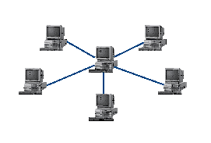
Звезда (star), при которой к одному центральному компьютеру присоединяются остальные периферийные компьютеры, причем каждый из них использует свою отдельную линию связи. Весь обмен информацией идет исключительно через центральный компьютер, на который ложится очень большая нагрузка, поэтому он предназначен только для обслуживания сети.
Достоинства:
- выход из строя периферийного компьютера никак не отражается на функционировании оставшейся части сети;
- простотаиспользуемогосетевогооборудования;
- все точки подключения собраны в одном месте, что позволяет легко контролировать работу сети, локализовать неисправности сети путем отключения от центра тех или иных периферийных устройств;
- непроисходитзатуханиясигналов.
Недостатки:
- выход из строя центрального компьютера делает сеть полностью неработоспособной;
- жесткое ограничение количества периферийных компьютеров;
- значительныйрасходкабеля.
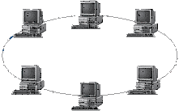
Кольцо (ring), при котором каждый компьютер передает информацию всегда только одному компьютеру, следующему в цепочке, а получает информацию только от предыдущего в цепочке компьютера, и эта цепочка замкнута. Особенностью кольца является то, что каждый компьютер восстанавливает приходящий к нему сигнал, поэтому затухание сигнала во всем кольце не имеет никакого значения, важно только затухание между соседними компьютерами.
Достоинства:
- легко подключить новые узлы, хотя для этого нужно приостановить работу сети;
- большое количество узлов, которое можно подключить к сети (более 1000);
- высокаяустойчивость к перегрузкам.
Недостатки:
- выход из строя хотя бы одного компьютера нарушает работу сети;
- обрыв кабеля хотя бы в одном месте нарушает работу сети.
В отдельных случаях при конструировании сети используют комбинированную топологию. Например, дерево(tree)– комбинация нескольких звезд.
Каждый компьютер, который функционирует в локальной сети, должен иметь сетевой адаптер (сетевую карту).Функцией сетевого адаптера является передача и прием сигналов, распространяемых по кабелям связи. Кроме того, компьютер должен быть оснащен сетевой операционной системой.
При конструировании сетей используют следующие виды кабелей:
неэкранированная витая пара.Максимальное расстояние, на котором могут быть расположены компьютеры, соединенные этим кабелем, достигает 90 м. Скорость передачи информации - от 10 до 155 Мбит/с;экранированная витая пара.Скорость передачи информации - 16 Мбит/с на расстояние до 300 м.
коаксиальный кабель.Отличается более высокой механической прочностью, помехозащищённостью и позволяет передавать информацию на расстояние до 2000 м со скоростью 2-44 Мбит/с;
волоконно-оптический кабель.Идеальная передающая среда, он не подвержен действию электромагнитных полей, позволяет передавать информацию на расстояние до 10 000 м со скоростью до 10 Гбит/с.
Понятие о глобальных сетях.
Глобальная сеть–это объединения компьютеров, расположенных на удаленном расстоянии, для общего использования мировых информационных ресурсов. На сегодняшний день их насчитывается в мире более 200. Из них наиболее известной и самой популярной является сеть Интернет.
В отличие от локальных сетей в глобальных сетях нет какого-либо единого центра управления. Основу сети составляют десятки и сотни тысяч компьютеров, соединенных теми или иными каналами связи. Каждый компьютер имеет уникальный идентификатор, что позволяет "проложить к нему маршрут" для доставки информации. Обычно в глобальной сети объединяются компьютеры, работающие по разным правилам (имеющие различную архитектуру, системное программное обеспечение и т.д.). Поэтому для передачи информации из одного вида сетей в другой используются шлюзы.
Шлюзы (gateway)–это устройства (компьютеры), служащие для объединения сетей с совершенно различными протоколами обмена.
Протокол обмена–это набор правил (соглашение, стандарт), определяющий принципы обмена данными между различными компьютерами в сети.
Протоколы условно делятся на базовые (более низкого уровня), отвечающие за передачу информации любого типа, и прикладные (более высокого уровня), отвечающие за функционирование специализированных служб.
Главный компьютер сети, который предоставляет доступ к общей базе данных, обеспечивает совместное использование устройств ввода-вывода и взаимодействия пользователей называется сервером.
Компьютер сети, который только использует сетевые ресурсы, но сам свои ресурсы в сеть не отдает, называется клиентом(часто его еще называютрабочей станцией).
Для работы в глобальной сети пользователю необходимо иметь соответствующее аппаратное и программное обеспечение.
Программное обеспечение можно разделить на два класса:
- программы-серверы, которые размещаются на узле сети, обслуживающем компьютер пользователя;
- программы-клиенты, размещенные на компьютере пользователя и пользующиеся услугами сервера.
Глобальные сети предоставляют пользователям разнообразные услуги: электронная почта, удаленный доступ к любому компьютеру сети, поиск данных и программ и так далее.
Задания для выполнения:
Задание №2.Ответить на контрольные вопросы:
- Укажите основное назначение компьютерной сети.
- Укажите объект, который является абонентом сети.
- Что такое локальная сеть, глобальная сеть?
- Что понимается под топологией локальной сети?
- Какие существуют виды топологии локальной сети?
- Охарактеризуйте кратко топологию «шина», «звезда», «кольцо».
- Что такое протокол обмена?
Задание №3. Сделать вывод о проделанной лабораторной работе

Практическая работа № 22-23 (4 часа).

Защита информации, антивирусная защита.
Эксплуатационные требования к компьютерному рабочему месту.
1. Цель работы: выработать практические навыки работы с антивирусными программами, навыки правильной работы с компьютером.
2. Оборудование, приборы, аппаратура, материалы: персональный компьютер, антивирусная программа.
3. Краткие теоретические сведения.
Вирусы. Антивирусное программное обеспечение
Компьютерный вирус - программа способная самопроизвольно внедряться и внедрять свои копии в другие программы, файлы, системные области компьютера и в вычислительные сети, с целью создания всевозможных помех работе на компьютере.
Признаки заражения:
- прекращение работы или неправильная работа ранее функционировавших программ
- медленная работа компьютера
- невозможность загрузки ОС
- исчезновение файлов и каталогов или искажение их содержимого
- изменение размеров файлов и их времени модификации
- уменьшение размера оперативной памяти
- непредусмотренные сообщения, изображения и звуковые сигналы
- частые сбои и зависания компьютера и др.
Классификация компьютерных вирусов
По среде обитания:
- Сетевые – распространяются по различным компьютерным сетям
- Файловые – внедряются в исполняемые модули (COM, EXE)
- Загрузочные – внедряются в загрузочные сектора диска или сектора, содержащие программу загрузки диска
- Фалово-загрузочные – внедряются и в загрузочные сектора и в исполняемые модули
По способу заражения:
- Резидентные – при заражении оставляет в оперативной памяти компьютера свою резидентную часть, которая потом перехватывает обращения ОС к объектам заражения
- Нерезидентные – не заражают оперативную память и активны ограниченное время
По воздействию:
- Неопасные – не мешают работе компьютера, но уменьшают объем свободной оперативной памяти и памяти на дисках
- Опасные – приводят к различным нарушениям в работе компьютера
- Очень опасные – могут приводить к потере программ, данных, стиранию информации в системных областях дисков
По особенностям алгоритма:
- Паразиты – изменяют содержимое файлов и секторов, легко обнаруживаются
- Черви – вычисляют адреса сетевых компьютеров и отправляют по ним свои копии
- Стелсы – перехватывают обращение ОС к пораженным файлам и секторам и подставляют вместо них чистые области
- Мутанты – содержат алгоритм шифровки-дешифровки, ни одна из копий не похожа на другую
- Трояны – не способны к самораспространению, но маскируясь под полезную, разрушают загрузочный сектор и файловую систему
Основные меры по защите от вирусов
- оснастите свой компьютер одной из современных антивирусных программ: Doctor Weber, Norton Antivirus, AVP
- постоянно обновляйте антивирусные базы
- делайте архивные копии ценной для Вас информации (гибкие диски, CD)
Классификация антивирусного программного обеспечения
- Сканеры (детекторы). Принцип работы антивирусных сканеров основан на проверке файлов, секторов и системной памяти и поиске в них известных и новых (неизвестных сканеру) вирусов.
- Мониторы. Это целый класс антивирусов, которые постоянно находятся в оперативной памяти компьютера и отслеживают все подозрительные действия, выполняемые другими программами. С помощью монитора можно остановить распостранение вируса на самой ранней стадии.
- Ревизоры. Программы-ревизоры первоначально запоминают в специальных файлах образы главной загрузочной записи, загрузочных секторов логических дисков, информацию о структуре каталогов, иногда - объем установленной оперативной памяти. Программы-ревизоры первоначально запоминают в специальных файлах образы главной загрузочной записи, загрузочных секторов логических дисков, информацию о структуре каталогов, иногда - объем установленной оперативной памяти. Для определения наличия вируса в системе программы-ревизоры проверяют созданные ими образы и производят сравнение с текущим состоянием.
Профилактические мероприятия для компьютерного рабочего места
1. Требования к микроклимату, ионному составу и концентрации вредных химических веществ в воздухе помещений
На рабочих местах пользователей персональных компьютеров должны обеспечиваться оптимальные параметры микроклимата в соответствии с СанПин 2.2.4.548-96. Согласно этому документу для категории тяжести работ 1а температура воздуха должна быть в холодный период года не более 22-24оС, в теплый период года 20-25оС. Относительная влажность должна составлять 40-60%, скорость движения воздуха - 0,1 м/с. Для поддержания оптимальных значений микроклимата используется система отопления и кондиционирования воздуха. Для повышения влажности воздуха в помещении следует применять увлажнители воздуха или емкости с питьевой водой.
2. Требования к освещению помещений и рабочих мест
В компьютерных залах должно быть естественное и искусственное освещение. Световой поток из оконного проема должен падать на рабочее место оператора с левой стороны.
Искусственное освещение в помещениях эксплуатации компьютеров должно осуществляться системой общего равномерного освещения.
Допускается установка светильников местного освещения для подсветки документов. Местное освещение не должно создавать бликов на поверхности экрана.
Отраженная блескость на рабочих поверхностях ограничивается за счет правильного выбора светильника и расположения рабочих мест по отношению к естественному источнику света.
Для искусственного освещения помещений с персональными компьютерами следует применять светильники типа ЛПО36 с зеркализованными решетками, укомплектованные высокочастотными пускорегулирующими аппаратами. Допускается применять светильники прямого света, преимущественно отраженного света типа ЛПО13, ЛПО5, ЛСО4, ЛПО34, ЛПО31 с люминесцентными лампами типа ЛБ. Допускается применение светильников местного освещения с лампами накаливания. Светильники должны располагаться в виде сплошных или прерывистых линий сбоку от рабочих мест параллельно линии зрения пользователя при разном расположении компьютеров.
Для обеспечения нормативных значений освещенности в помещениях следует проводить чистку стекол оконных проемов и светильников не реже двух раз в год и проводить своевременную замену перегоревших ламп.
3. Требования к шуму и вибрации в помещениях
Уровни шума на рабочих местах пользователей персональных компьютеров не должны превышать значений, установленных СанПиН 2.2.4/2.1.8.562-96 и составляют не более 50 дБА.
Снизить уровень шума в помещениях можно использованием звукопоглощающих материалов с максимальными коэффициентами звукопоглощения в области частот 63-8000 Гц для отделки стен и потолка помещений. Дополнительный звукопоглощающий эффект создают однотонные занавески из плотной ткани, повешенные в складку на расстоянии 15-20 см от ограждения. Ширина занавески должна быть в 2 раза больше ширины окна.
4. Требования к организации и оборудованию рабочих мест
Рабочие места с персональными компьютерами по отношению к световым проемам должны располагаться так, чтобы естественный свет падал сбоку, желательно слева.
Схемы размещения рабочих мест с персональными компьютерами должны учитывать расстояния между рабочими столами с мониторами: расстояние между боковыми поверхностями мониторов не менее 1,2 м, а расстояние между экраном монитора и тыльной частью другого монитора не менее 2,0 м.
Рабочий стол может быть любой конструкции, отвечающей современным требованиям эргономики и позволяющей удобно разместить на рабочей поверхности оборудование с учетом его количества, размеров и характера выполняемой работы. Целесообразно применение столов, имеющих отдельную от основной столешницы специальную рабочую поверхность для размещения клавиатуры. Используются рабочие столы с регулируемой и нерегулируемой высотой рабочей поверхности. При отсутствии регулировки высота стола должна быть в пределах от 680 до 800 мм.
Глубина рабочей поверхности стола должна составлять 800 мм (допускаемая не менее 600 мм), ширина - соответственно 1 600 мм и 1 200 мм. Рабочая поверхность стола не должна иметь острых углов и краев, иметь матовую или полуматовую фактору.
Рабочий стол должен иметь пространство для ног высотой не менее 600 мм, шириной - не менее 500 мм, глубиной на уровне колен - не менее 450 мм и на уровне вытянутых ног - не менее 650 мм.
Быстрое и точное считывание информации обеспечивается при расположении плоскости экрана ниже уровня глаз пользователя, предпочтительно перпендикулярно к нормальной линии взгляда (нормальная линия взгляда 15 градусов вниз от горизонтали).
Клавиатура должна располагаться на поверхности стола на расстоянии 100-300 мм от края, обращенного к пользователю.
Для удобства считывания информации с документов применяются подвижные подставки (пюпитры), размеры которых по длине и ширине соответствуют размерам устанавливаемых на них документов. Пюпитр размещается в одной плоскости и на одной высоте с экраном.
Для обеспечения физиологически рациональной рабочей позы, создания условий для ее изменения в течение рабочего дня применяются подъемно-поворотные рабочие стулья с сиденьем и спинкой, регулируемыми по высоте и углам наклона, а также расстоянию спинки от переднего края сидения.
Конструкция стула должна обеспечивать:
ширину и глубину поверхности сиденья не менее 400 мм;
- поверхность сиденья с закругленным передним краем;
- регулировку высоты поверхности сиденья в пределах 400-550 мм и углом наклона вперед до 15 градусов и назад до 5 градусов;
- высоту опорной поверхности спинки 300±20 мм, ширину - не менее 380 мм и радиус кривизны горизонтальной плоскости 400 мм;
- угол наклона спинки в вертикальной плоскости в пределах 0±30 градусов;
- регулировку расстояния спинки от переднего края сидения в пределах 260-400 мм;
- стационарные или съемные подлокотники длиной не менее 250 мм и шириной 50-70 мм;
- регулировку подлокотников по высоте над сиденьем в пределах 230±30 мм и внутреннего расстояния между подлокотниками в пределах 350-500 мм;
- поверхность сиденья, спинки и подлокотников должна быть полумягкой, с нескользящим не электризующимся, воздухонепроницаемым покрытием, легко очищаемым от загрязнения.
Рабочее место должно быть оборудовано подставкой для ног, имеющей ширину не менее 300 мм, глубину не менее 400 мм, регулировку по высоте в пределах до 150 мм и по углу наклона опорной поверхности подставки до 20 град. Поверхность подставки должна быть рифленой и иметь по переднему краю бортик высотой 10 мм.
5. Режим труда и отдыха при работе с компьютером
Режим труда и отдыха предусматривает соблюдение определенной длительности непрерывной работы на ПК и перерывов, регламентированных с учетом продолжительности рабочей смены, видов и категории трудовой деятельности.
Виды трудовой деятельности на ПК разделяются на 3 группы: группа А - работа по считыванию информации с экрана с предварительным запросом; группа Б - работа по вводу информации; группа В - творческая работа в режиме диалога с ПК.
Если в течение рабочей смены пользователь выполняет разные виды работ, то его деятельность относят к той группе работ, на выполнение которой тратится не менее 50% времени рабочей смены.
Категории тяжести и напряженности работы на ПК определяются уровнем нагрузки за рабочую смену: для группы А - по суммарному числу считываемых знаков; для группы Б - по суммарному числу считываемых или вводимых знаков; для группы В - по суммарному времени непосредственной работы на ПК. В таблице приведены категории тяжести и напряженности работ в зависимости от уровня нагрузки за рабочую смену.
Виды категорий трудовой деятельности с ПК
Категория работы по тяжести и напряженности | Уровень нагрузки за рабочую смену при видах работы на ПК
 | Группа А  Количество знаков | Группа Б  Количество знаков | Группа В  Время работы, ч
I  II  III | До 20000  До 40000  До 60000 | До 15000  До 30000  До 40000 | До 2,0  До 4,0  До 6,0
Количество и длительность регламентированных перерывов, их распределение в течение рабочей смены устанавливается в зависимости от категории работ на ПК и продолжительности рабочей смены.
При 8-часовой рабочей смене и работе на ПК регламентированные перерывы следует устанавливать:
- для первой категории работ через 2 часа от начала смены и через 2 часа после обеденного перерыва продолжительностью 15 минут каждый;
- для второй категории работ - через 2 часа от начала рабочей смены и через 1,5-2,0 часа после обеденного перерыва продолжительностью 15 минут каждый или продолжительностью 10 минут через каждый час работы;
- для третьей категории работ - через 1,5- 2,0 часа от начала рабочей смены и через 1,5-2,0 часа после обеденного перерыва продолжительностью 20 минут каждый или продолжительностью 15 минут через каждый час работы.
При 12-часовой рабочей смене регламентированные перерывы должны устанавливаться в первые 8 часов работы аналогично перерывам при 8-часовой рабочей смене, а в течение последних 4 часов работы, независимо от категории и вида работ, каждый час продолжительностью 15 минут.
Продолжительность непрерывной работы на ПК без регламентированного перерыва не должна превышать 2 часа.
При работе на ПК в ночную смену продолжительность регламентированных перерывов увеличивается на 60 минут независимо от категории и вида трудовой деятельности.
Эффективными являются нерегламентированные перерывы (микропаузы) длительностью 1-3 минуты.
Регламентированные перерывы и микропаузы целесообразно использовать для выполнения комплекса упражнений и гимнастики для глаз, пальцев рук, а также массажа. Комплексы упражнений целесообразно менять через 2-3 недели.
Пользователям ПК, выполняющим работу с высоким уровнем напряженности, показана психологическая разгрузка во время регламентированных перерывов и в конце рабочего дня в специально оборудованных помещениях (комнатах психологической разгрузки).
6. Медико-профилактические и оздоровительные мероприятия.
Все профессиональные пользователи ПК должны проходить обязательные предварительные медицинские осмотры при поступлении на работу, периодические медицинские осмотры с обязательным участием терапевта, невропатолога и окулиста, а также проведением общего анализа крови и ЭКГ.
Не допускаются к работе на ПК женщины со времени установления беременности и в период кормления грудью.
Близорукость, дальнозоркость и другие нарушения рефракции должны быть полностью корригированы очками. Для работы должны использоваться очки, подобранные с учетом рабочего расстояния от глаз до экрана дисплея. При более серьезных нарушениях состояния зрения вопрос о возможности работы на ПК решается врачом-офтальмологом.
Для снятия усталости аккомодационных мышц и их тренировки используются компьютерные программы типа Relax.
Интенсивно работающим целесообразно использовать такие новейшие средства профилактики зрения, как очки ЛПО-тренер и офтальмологические тренажеры ДАК и «Снайпер-ультра».
Досуг рекомендуется использовать для пассивного и активного отдыха (занятия на тренажерах, плавание, езда на велосипеде, бег, игра в теннис, футбол, лыжи, аэробика, прогулки по парку, лесу, экскурсии, прослушивание музыки и т.п.). Дважды в год (весной и поздней осенью) рекомендуется проводить курс витаминотерапии в течение месяца. Следует отказаться от курения. Категорически должно быть запрещено курение на рабочих местах и в помещениях с ПК.
7. Обеспечение электробезопасности и пожарной безопасности на рабочем месте
На рабочем месте пользователя размещены дисплей, клавиатура и системный блок. При включении дисплея на электронно-лучевой трубке создается высокое напряжение в несколько киловольт. Поэтому запрещается прикасаться к тыльной стороне дисплея, вытирать пыль с компьютера при его включенном состоянии, работать на компьютере во влажной одежде и влажными руками.
Перед началом работы следует убедиться в отсутствии свешивающихся со стола или висящих под столом проводов электропитания, в целостности вилки и провода электропитания, в отсутствии видимых повреждений аппаратуры и рабочей мебели.
Токи статического электричества, наведенные в процессе работы компьютера на корпусах монитора, системного блока и клавиатуры, могут приводить к разрядам при прикосновении к этим элементам. Такие разряды опасности для человека не представляют, но могут привести к выходу из строя компьютера. Для снижения величин токов статического электричества используются нейтрализаторы, местное и общее увлажнение воздуха, использование покрытия полов с антистатической пропиткой.
Пожарная безопасность - состояние объекта, при котором исключается возможность пожара, а в случае его возникновения предотвращается воздействие на людей опасных его факторов и обеспечивается защита материальных ценностей.
Противопожарная защита - это комплекс организационных и технических мероприятий, направленных на обеспечение безопасности людей, предотвращение пожара, ограничение его распространения, а также на создание условий для успешного тушения пожара.
Пожарная безопасность обеспечивается системой предотвращения пожара и системой пожарной защиты. Во всех служебных помещениях обязательно должен быть «План эвакуации людей при пожаре», регламентирующий действия персонала в случае возникновения очага возгорания и указывающий места расположения пожарной техники.
Пожары в вычислительных центрах (ВЦ) представляют особую опасность, так как сопряжены с большими материальными потерями. Характерная особенность
ВЦ - небольшие площади помещений. Как известно, пожар может возникнуть при взаимодействии горючих веществ, окислителя и источников зажигания. В помещениях ВЦ присутствуют все три основные фактора, необходимые для возникновения пожара.
Горючими компонентами на ВЦ являются: строительные материалы для акустической и эстетической отделки помещений, перегородки, двери, полы, изоляция кабелей и др.
Источниками зажигания в ВЦ могут быть электрические схемы от ЭВМ, приборы, применяемые для технического обслуживания, устройства электропитания, кондиционирования воздуха, где в результате различных нарушений образуются перегретые элементы, электрические искры и дуги, способные вызвать загорания горючих материалов.
В современных ЭВМ очень высокая плотность размещения элементов электронных схем. В непосредственной близости друг от друга располагаются соединительные провода, кабели. При протекании по ним электрического тока выделяется значительное количество теплоты. При этом возможно оплавление изоляции. Для отвода избыточной теплоты от ЭВМ служат системы вентиляции и кондиционирования воздуха. При постоянном действии эти системы представляют собой дополнительную пожарную опасность.
Для большинства помещений ВЦ установлена категория пожарной опасности В.
Одна из наиболее важных задач пожарной защиты - защита строительных помещений от разрушений и обеспечение их достаточной прочности в условиях воздействия высоких температур при пожаре. Учитывая высокую стоимость электронного оборудования ВЦ, а также категорию его пожарной опасности, здания для ВЦ и части здания другого назначения, в которых предусмотрено размещение ЭВМ, должны быть первой и второй степени огнестойкости. Для изготовления строительных конструкций используются, как правило, кирпич, железобетон, стекло, металл и другие негорючие материалы. Применение дерева должно быть ограничено, а в случае использования необходимо пропитывать его огнезащитными составами.
4. Задание
Задание 1. Обновите через Интернет антивирусную программу, установленную на Вашем компьютере. Выполните проверку папки «Мои документы» на вирусы. Дать характеристику этой программы.

Задание 2. Укажите требования к помещениям кабинета информатики:
Задание 3. Укажите, какие действия запрещены в кабинете информатики.
Задание 4. Укажите комплекс упражнений для снятия усталости за компьютером.
5. Содержание отчета
Отчет должен содержать:
  - Название работы.
  - Цель работы.
  - Задание и его решение.
  - Вывод по работе.
6. Контрольные вопросы
  - Что такое вирус?
  - Дайте классификацию вирусов.
  - Для чего нужны антивирусные программы?
  - Дайте их классификацию
  - Требования к кабинету информатики.
  - Комплекс упражнений для снятия усталости за компьютером
7. Литература
  - Информатика и ИКТ: учебник для начального и среднего профессионального образования. Цветкова Н.С., Великович Л.С. – Академия, 2011 г.
  - Информатика и ИКТ. Практикум для профессий и специальностей технического и социально-экономического профилей. Н. Е. Астафьева, С. А. Гаврилова, под ред. М.С. Цветковой, Академия, 2012г.
  - Информатика и ИКТ. Базовый уровень: учебник для 10-11 кл. / И.Г.Семакин, Е.К.Хеннер. – 4 изд., испр. – М. – Бином. Лаборатория знаний, 2008г. – 246 с.: ил.
  - Информатика и ИКТ. Базовый уровень: практикум для 10-11 кл. / И.Г.Семакин, Е.К.Хеннер. – 4 изд., испр. – М. – Бином. Лаборатория знаний, 2008г.
  - Информатика и ИКТ. 10 кл. Базовый уровень под ред. Н.В.Макаровой – Спб – Лидер, 2010г.
  - Информатика и ИКТ. 11 кл. Базовый уровень под ред. Н.В.Макаровой – Спб – Лидер, 2010г.
  - Энциклопедия школьной информатики / под ред. И.Г.Семакина. – М.: Бином. Лаборатория знаний, 2011г.
  - http//www.informatika.ru;
  - http//www.student.informatika.ru;
  - http://mirgeo.ucoz.ru/.

